Gratis Clases de Nutrición Gratis
Para padres de familia y abuelos o familiares que cuidan a los niños

Cortesía de:

Oficina de Extension de la Universidad de Maryland
EFNEP
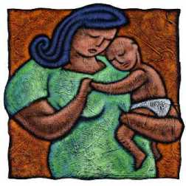

Inscríbanse ¡YA!

Estaremos impartiendo clases en:

Centro de Educación (CEP) de Riverdale
(6200 Sheridan Street, Riverdale, MD 20737)

¡En el horario que más le convenga!

Para más información o para su inscripción llame a Ellen al 240-838-2331

